Program Národní pouti kněží Velehrad 2013

Pondělí 15. 4. 2012
12:00 – oběd
14:00 – 15:00 přednášky
- P. Mgr. Mgr. Marek Vácha, Ph.D. – téma: Současné otazníky křesťanské etiky
  - Slovanský sál SGV
- P. ThLic. V. Kodet – téma: Tajemství eucharistie
  - Kaple Stojanov
15:30 – 16:30 přednášky
- PhLic. Kateřina Lachmanová, Th.D. – téma: Jak přežít ve službách církve (aneb jak rozlišit podstatné od nepodstatného)
  - Slovanský sál SGV
- Doc. Josef Hřebík, Th.D. – téma: Žalmy jako modlitba církve
  - Kaple Stojanov
17:00 – mše svatá (bazilika)
18:00 – večeře
20:00 – 21:30 Očištění se pro den víry - vděčnost za dar povolání ke kněžství (bazilika)
Úterý 16. 4. 2012
7:00 – snídaně
8:00 – Ranní chvály (bazilika)
8:30 – 9:15 – přednáška (bazilika)
- Marko Ivan Rupnik SJ – téma: Misie v dnešním světě
10:00 – Mše svatá
12:00 – Oběd
15:00 – 16:30 přednášky
- Dom Samuel, opat Nového Dvora – téma: Hledání kněžské identity
  - Kaple Stojanov
- ThLic. Jan Kotas – téma: Slavení liturgie po II. vatikánském koncilu
  - Sál kardinála Špidlíka
- ThLic. David Bouma Th.D. – téma: Hlásání evangelia v pohanském prostředí
  - Jídelna SGV
- PhDr. Tomáš Petráček, Ph.D., Th.D. – téma: Cyrilometodějská mise
  - Bazilika
- Prof. Tomáš Halík – téma: Akademická pastorace a dialog s agnostiky
  - Slovanský sál SGV
- Mons. Tomáš Holub, Th.D. – téma: Restituce
  - Sklep SGV
- Prof. PhDr. Vladimír Smékal, CSc. – téma: Dorůstání ke zralosti v kněžské profesi
  - Zimní sál SGV
17:00 – bohoslužba vyslání
18:00 – večeře
19:30 – 22:00 kulturní programy
  - Koncert - bazilika
  - Film – Zimní sál SGV
  - Divadlo – Slovanský sál SGV

Středa 17. 4. 2012
7:30 – Mše svatá s RCh (kaple Stojanov)
8:30 - Snídaně
9:00 – 10:00 přednáška – (kaple Stojanov)
- ThLic. Mgr. Jaroslav Lorman, Th.D. – téma: Současné problémy křesťanského manželství
10:30 – 11:30 přednáška – (kaple Stojanov)
- Angelo Scarano, Th.D., S.S.L. – téma: Starší syn z Lk 15
12:00 – oběd
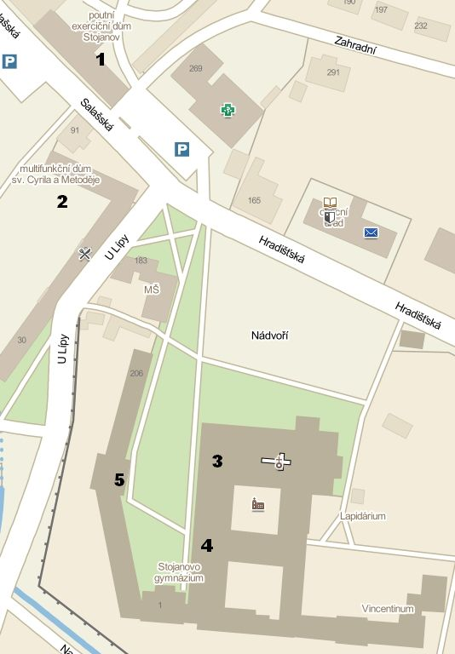

- Poutní dům Stojanov (ubytování, jídelna a recepce)
- Dům sv. Cyrila a Metoděje (Sál kardinála Špidlíka)
- Bazilika
- Stojanovo gymnázium (jídelna, ubytování klauzura, přednášky)
- Stojanovo gymnázium (ubytování gymnázium)

